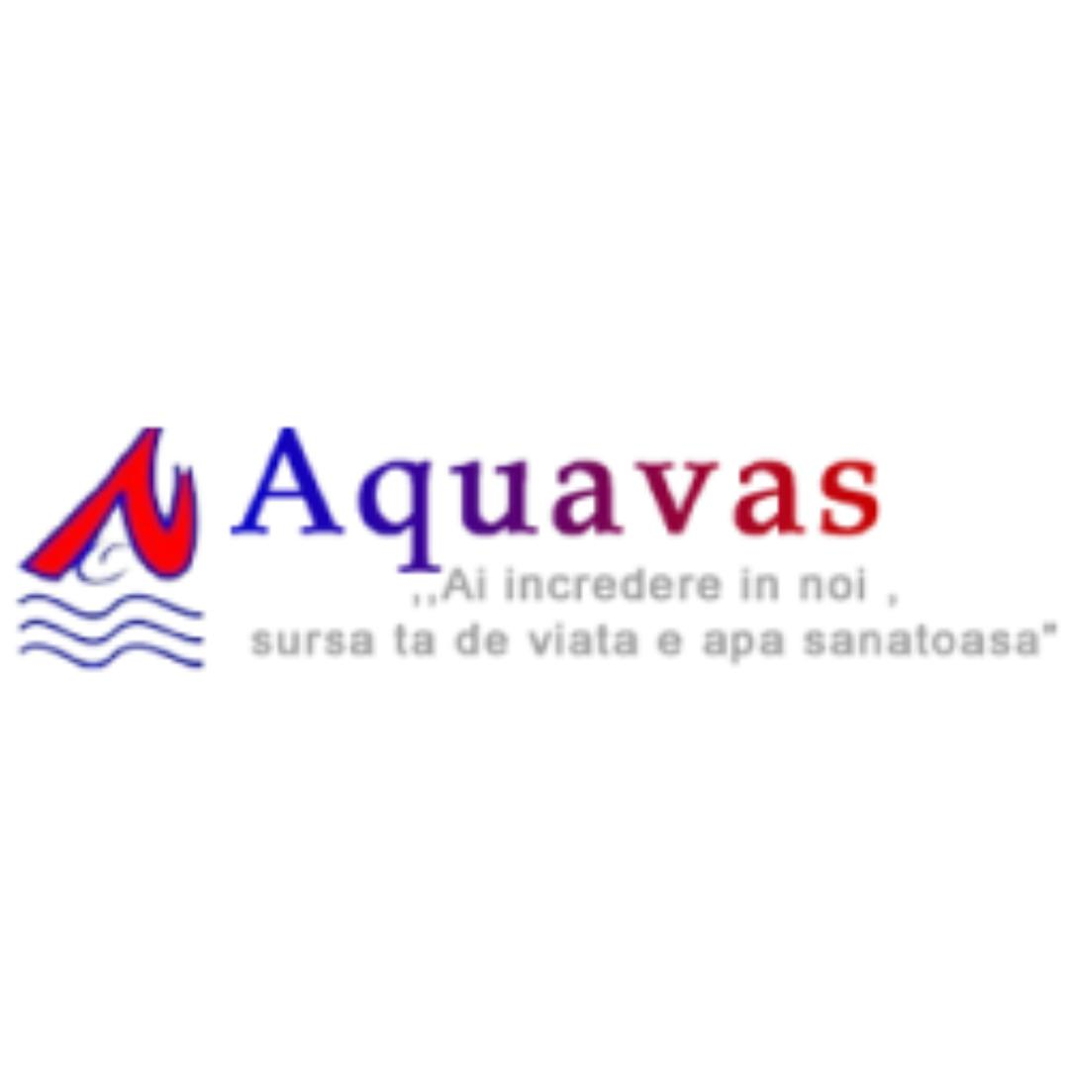
Societatea AQUAVAS S.A Vaslui , asistata de expert independent FOX MANAGEMENT CONSULTANTS SRL anunta începerea procesului de recrutare şi selecţie pentru pozitia de Director General al Societăţii cu contract de mandat pana la data de 31.10.2025.
Acest proces de recrutare și selecție se derulează în conformitate cu prevederile OUG nr. 109/2011 privind guvernanţa corporativă a întreprinderilor publice, cu completările și modificările ulterioare, aprobată prin Legea nr. 187/2023 și Hotărârea nr. 639/2023 pentru aprobarea Normelor metodologice de aplicare a unor prevederi din Ordonanţa de urgenţă nr. 109/2011 privind guvernanţa corporativă a întreprinderilor publice.

Etapele de desfăşurare a procesului de recrutare şi selecţie sunt:
- Evaluarea prealabilă dosarelor de candidatură care alcătuiesc lista lungă.
- Evaluarea finală a candidaţilor selectaţi în lista scurtă. Interviul.

Conditiile generale minime obligatorii care vor fi indeplinite pentru functia de Director General sunt urmatoarele:
- studii superioare de lunga durata absolvite cu diploma de licenta in domeniul tehnic;
- cel putin 2 ani experienta de conducere executiva intr-o companie de utilitati sau servicii publice*;
- experienta relevant de conducere/consultanta intr-o societate de anvergura AQUAVAS SA (cifra de afaceri, numar de angajati);
- cel putin 15 ani de experienta profesionala in domeniul studiilor superioare absolvite;
- societatile administrate / conduse nu se afla in situatia de insolventa sau faliment;
- cunoasterea limbii romane (scris si vorbit);
- sa nu aiba inscrieri in cazierul fiscal si judiciar;
- sa nu aiba antecedente in parcursul profesional legate de reputatie sau integritate si care pot antrena riscuri reputationale pentru Societate in raport cu terti (infractiuni indreptate impotriva intereselor financiare ale Comunitatii Europene, infractiuni contra patrimoniului prin nesocotirea increderii, infractiuni de coruptie, delapidare, infractiuni de fals in inscrisuri, evaziune fiscala, infractiuni prevazute de Legea 656/2002 pentru prevenirea si sanctionarea spalarii banilor, precum si pentru instituirea unor masuri de prevenire si combatere a finantarii terorismului, republicata, cu modificarile si completarile ulterioare ). Sa nu fi fost condamnat pentru gestiune frauduloasa, abuz de incredere, fals, uz de fals, inselaciune, delapidare, marturie mincinoasa, dare sua luare de mita, pentur infractiunile prevazute de Legea 656/2002 pentru prevenirea si sanctionarea spalarii banilor precum si pentru instituirea unor masuri de prevenire si combatere a finantarii actelor de terrorism, cu modificarile si completarile ulterioare, pentru infractiunile prevazute la Art. 143-145 din Legea 85/2006 privind procedura insolventei cu modificarile si completarile ulterioare savarsite cu intentie care i-ar face incompatibili(e) cu exercitarea functiei.
- nu a fost destituita dintr-o functie publica sau nu i-a incetat contractul individual de munca pentru motive disciplinare in ultimii 3 ani;
- stare de sanatate corespunzatoare functiei publice pentru care candideaza, atestata pe baza de examen medical de specialitate
- experienta in managementul investitiilor cu fonduri europene;
- experienta in gestionarea contractelor de delegare privind utilitatile publice;
- experienta in relationare si negociere cu institutii financiare internationale;
- experienta in negociere, dialog social, comunicare institutionala si interpersonala;
- experienta in derularea programelor de responsabiltate sociala si de mediu;
- participarea in organizatii nationale sau internationale constituite in domeniul de activitate al societatii;
- capacitate de exercitiu;
*In intelesul Art. 143 din Legea 31/1990:
(1) Consiliul de administratie poate delega conducerea societatii unuia sau mai multor directori, numind pe unul dintre ei director general.
(5) In intelesul prezentei legi, director al societatii pe actiuni este numai acea persoana careia i-au fost delegate atributii de conducere a societatii, in conformitate cu alin. (1). Orice alta persoana, indiferent de denumirea tehnica a postului ocupat in cadrul societatii, este exclusa de la aplicarea normelor prezentei legi cu privire la directorii societatii pe actiuni."

Candidatii selectati conform conditiilor minime de mai sus, vor fi evaluati pe baza matricei Directorului General.
Directorul General trebuie sa aiba experienta relevanta in domeniile care privesc activitatea societatii si anticipeaza provocarile societatii in anii urmatori.

Criteriile de evaluare / selecţie finală a candidaţilor – INTERVIU:
1. Dosarul de candidatură.
2. Matricea profilului de candidat.
3. Declaraţia de intenţie a candidatului.

Pentru a se califica pentru pozitie, candidatii trebuie sa posede urmatoarele cunostinte, aptitudini si abilitati:
- Competente specifice sectorului de activitate al intreprinderii publice
Urmatoarele obiective specifice principale vor fi avute in vedere la stabilirea competentelor in domeniul de activitate al societatii:
- cunostinte de sector specifice intreprinderii publice ;
- cunostinte despre reglementarile specifice sectorului de activitate al intreprinderii publice;
- cunostinte despre piata pe care activeaza socitatea

- Competente profesionale de importanta strategica/tehnica
Directorul General va avea experienta in:
- imbunatatirea performantei societatilor si serviciilor pe care le-a administrat sau condus, bune capacitati strategice si de evaluare a impactulului deciziilor privind societatea si partile interesate ale acesteia;
- intelegerea rolului sau in oferirea unei directii strategice pentru organizatie pe termen lung;
- evaluarea optiunilor strategice si a riscurilor,
- identificarea prioritatilor strategice si contributia la prezentarea de directii strategice Consiliului de Administratie , in scopul de a oferi valoare si crestere pentru societate pe termen lung;
- cunostinte si abilitati de a evalua optiuni strategice si riscuri, de a identifica prioritati si de a contribui la imbunatatirea strategiei de dezvoltare a societatii;
- cunostinte si practici de management financiar si abilitatea de a comunica in clar asteptarile si actiunile necesare pentru realizarea indicatorilor stabiliti de Consiliul de Administratie;
- cunostinte pentru managementul riscului, inclusiv abilitatea de a identifica, cuantifica si propune strategii pentru managementul riscului;
- are o intelegere a sistemului legal si a mediilor legale in care opereaza societatea.

c. Guvernanta corporativa
O puternica intelegere a principiilor si practicilor de guvernanta corporativa cu privire la:
- practici si principii de guvernanta corporativa, este familiarizat/a cu legislatia si politicile guvernamentale referitoare la guvernanta intreprinderilor publice si intelege importanta gestionarii resurselor publice intr-o maniera transparenta si eficace;
- rolului si responsabilitatillor directorului;
- gandire strategica si previziuni ;
- monitorizarea performantei
-intelege responsabilitatile functiei privind monitorizearea organizatiei si responsabilitatile sale legale, etice sau sociale.

d. Social si personal
Se au in vedere urmatoarele:
- Dezvoltarea si motivarea personalului
- Relationarea cu succes cu altii in diverse grupuri si situatii, promovand relatiile armonioase de lucru;
- Eficienta in negocierea de intelegeri care obtin rezultatele dorite, intr-o maniera ce demonstreaza respect si integritate
- Imbunatatirea sigurantei si sanatatii ocupationale a angajatilor,
-Cresterea productivitatii muncii si a performantei personalului.

e. Etica si integritate
Se comporta cu integritate, onestitate si transparenta in relatia cu altii si cu societatea.
Evitarea situatiilor de conflict de interese sau incompatibilitati prevazute de O.U.G. 109/2011 privind guvernanta corporativa a intreprinderilor publice, cu modificarile si completarile ulterioare si Legea 31/1990 republicata, cu modificarile si completarile ulterioare .

f. Independenta
Poseda o gandire independenta si este capabil/a sa otëre provocarea si rigoarea necesare pentru a asista consiliul de administratie in realizarea unei intelegeri globale a informatiilor si optiunilor care faciliteaza un standard inalt in luarea deciziilor.

g. Alinierea cu Scrisoarea de asteptari a actionarilor
Rating | 1 | 2 | 3 | 4 | 5
Alinierea cu scrisoarea de asteptari a actionarilor | Calitatie si intentia exprimata nu se aliniaza |  |  |  | Alinierea se realizeaza atat la nivel de intentie cat si la nivel de calitati

Criterii de evaluare si selectie la interviu:
- Indeplinirea criteriilor generale si specifice si a celor prevazute in OUG109/2011, Legea 187/2023 si HG639/2023 privind normele de aplicare
- Cunostinte de afaceri in privinta obiectului de activitate al societatii
- Cunostinte, experienta si abilitati manageriale
Candidatii selectati conform conditiilor minime de mai sus vor fi evaluati in baza matricei Profilului Candidatului.

Dosarul de înscriere trebuie să cuprindă în mod obligatoriu următoarele documente:
- copia actului de identitate;
- copia diplomelor de studii;
- curriculum vitae
- cazierul judiciar / declaraţie pe proprie răspundere conform formular nr. 1;
- cazier fiscal / declaraţie pe proprie răspundere conform formular nr. 2;
- adeverinţa medicală care atestă starea de sănătate corespunzătoare / declaraţie pe proprie răspundere conform formular nr. 3;
- declaratie ca informatiile cuprinse in dosarul de candidatura corespund situatiei reale a candidatului – formular 4
- declarație pe propria răspundere dată în conformitate cu prevederile art. 326 Cod Penal, din care să rezulte îndeplinirea condițiilor prevăzute de Art. 6 din OUG 109/2011 – Formular 5
- declaraţie de consimţământ prin care candidatul îşi exprimă acordul de a se procesa datele sale personale în scopul procedurii de recrutare şi selecţie conform formular nr. 6;
- declaraţie pe proprie răspundere privind neîncadrarea în situaţia unui conflict de interese conform formular nr. 7;
- declaratie pe proprie raspundere privind riscul reputational conform formular nr. 8

∗ Candidaţii incluşi pe lista scurtă urmează să-şi completeze dosarul de candidatură cu cazierul judiciar, cazierul fiscal şi adeverinţă medicală, în cazul în care acestea nu au fost depuse la data depunerii dosarului.
Originalele actelor depuse la dosar vor fi văzute de comisie la proba de interviu.
Documentele necesare în procesul de recrutare / selecţie şi formularele de declaraţii se regăsesc pe pagina de internet a Societăţii AQUAVAS S.A. (www.aquavaslui.ro).

Dosarul de candidatură se va depune până la data de 25.04.2024, ora 12.00 la Registratura Societatii AQUAVAS S.A, Str. Stefan cel Mare Nr. 70 Vaslui, Judetul Vaslui în dosar plic închis şi sigilat, unde va primi un număr de înregistrare şi data certă a depunerii. Dosarul va avea menţionat “Candidatura pentru funcţia de Director General al Societatii AQUAVAS S,A Vaslui” , precum numele şi prenumele candidatului. O copie a dosarului va fi trimisa obligatoriu si pe adresa de mail a expertului independent FOX MANAGEMENT CONSULTANTS SRL respectiv foxconsiliu@gmail.com
Plicurile ajunse după data şi ora menţionată nu vor fi luate în considerare, deasemenea nici dosarele In format electronic care nu au fost transmise expertului independent pana la aceeasi data si ora.
Candidaţii declaraţi admişi la etapa de selecţie a dosarelor şi care se regăsesc pe lista scurtă, vor fi evaluaţi în cadrul interviului, ora şi locul desfăşurării acestuia urmând a fi anunţate personal fiecarui candidat . Relaţii suplimentare se pot obţine si la telefon: 0799.35.85.92.

